TOGETHER
Gaetano Pesce & Andrea Corsi
20 years of Fish Design
mostra a cura di Vincenzo Basile /BASILE ARTECO
per Baglioni Hotels Group

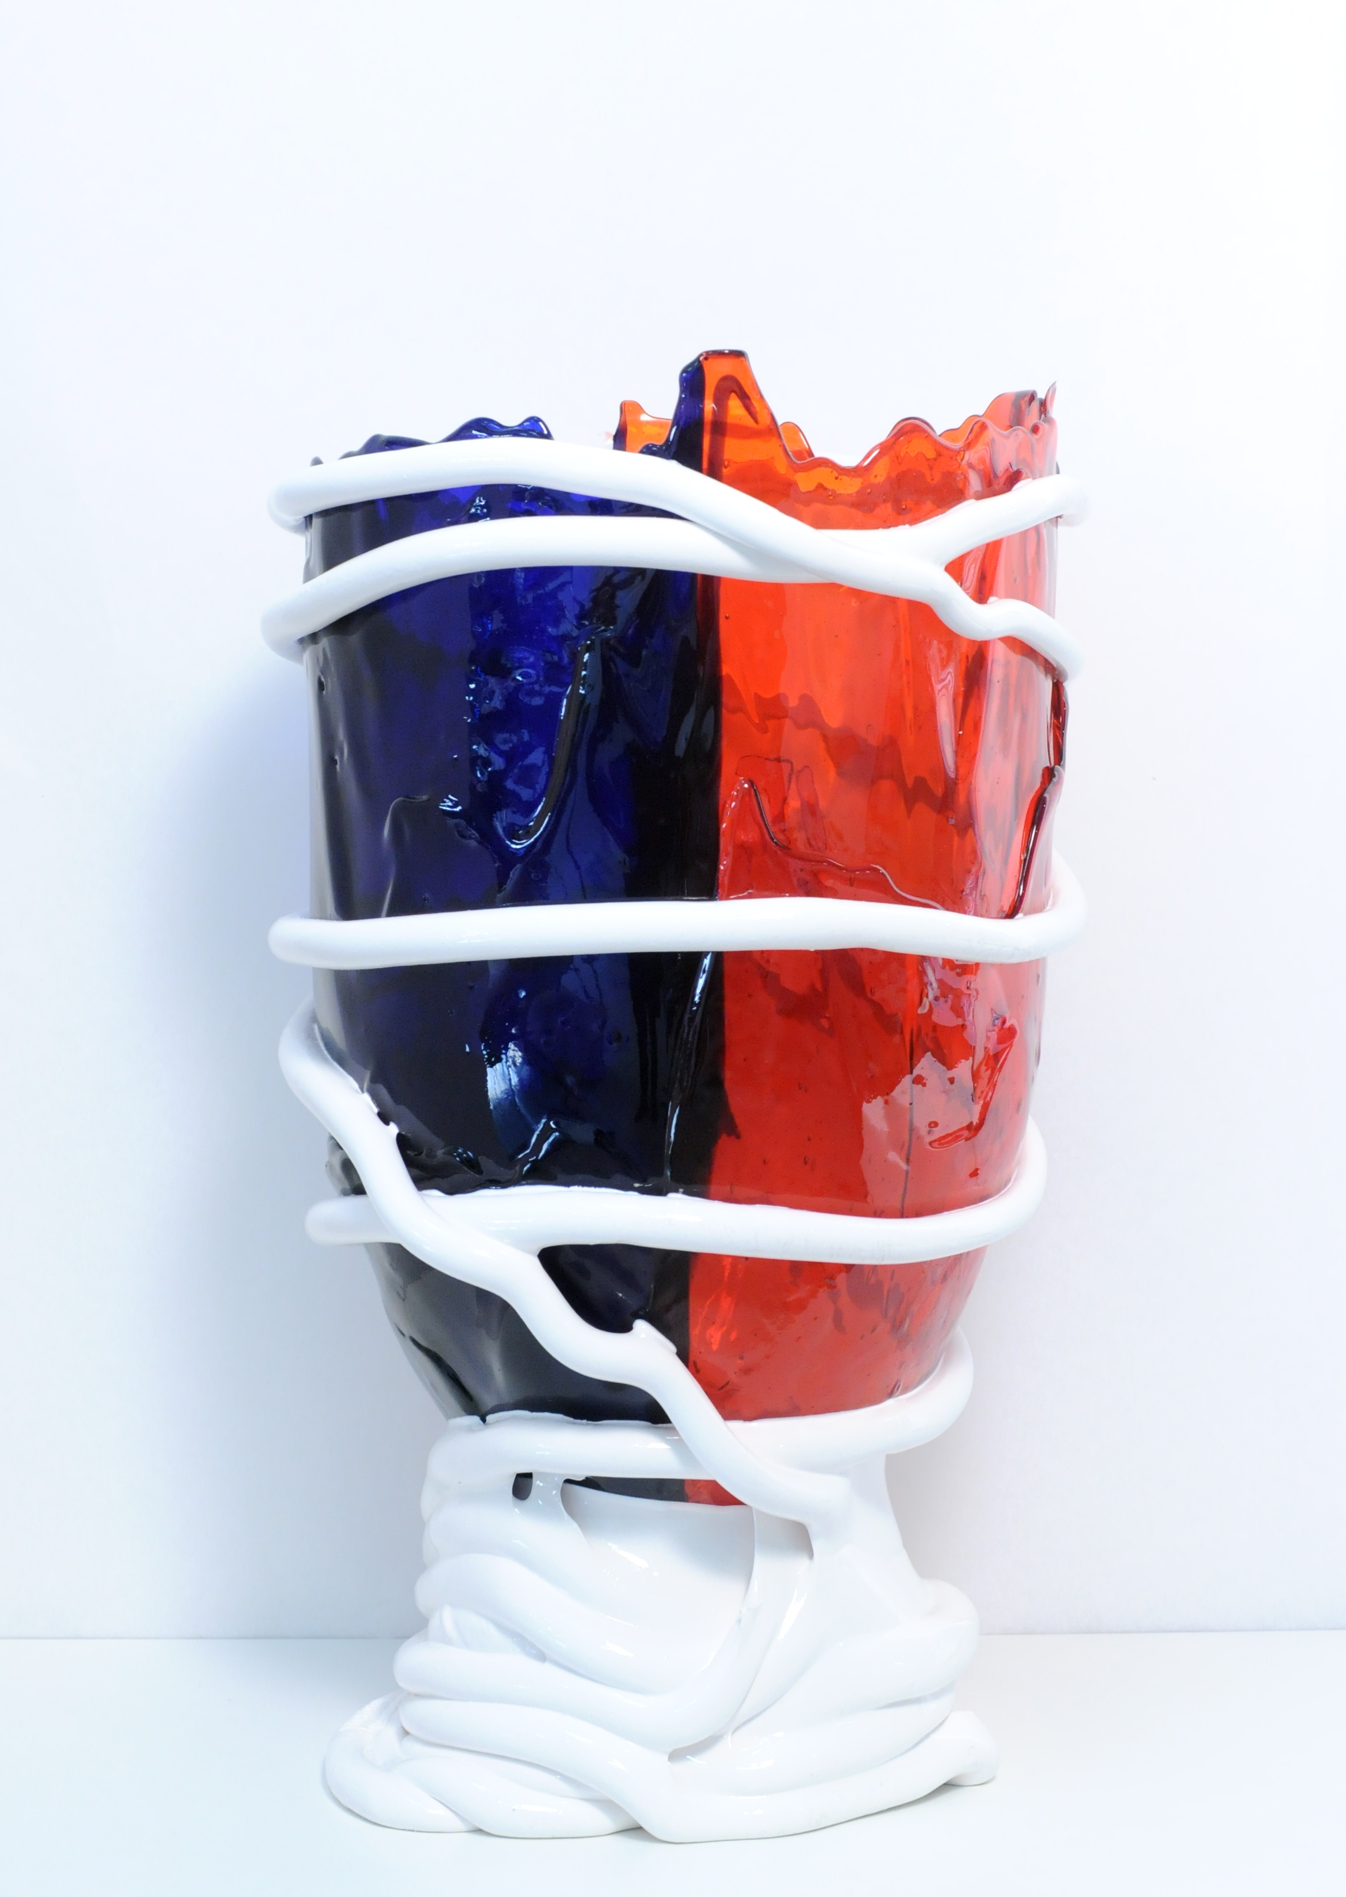

1996/2016

Carlton Baglioni, Via Senato 5, Milano
Fuorisalone 2016
Milan Design Week

Nel 1996 il Beaubourg - Centre Pompidou presenta una mostra personale intitolata al lavoro di Gaetano Pesce.
L’architetto Italiano che proprio in quei mesi sta per presentare al mercato la sua collezione di oggetti in resina denominata Fish Design, ispirato dalla particolare conformazione dell’edificio realizza due vasi che avvolti e sorretti da grossi cordoni di resina richiamano la rete di tubi colorati che connotano l’edificio progettato da Renzo Piano e decide di nominarli con un nome volutamente giocoso: Pompitu I e Pompitu II.
A distanza di 20 anni Corsi Design Factory che produce la collezione
Fish Design by Gaetano Pesce, celebra l’anniversario, in collaborazione con la Boutique del Museo, realizzando una serie di pezzi di entrambi i modelli con una colorazione dedicata e una tiratura limitata.

Al Carlton Baglioni negli spazi del Baglioni Caffè, per il Fuorisalone 2016
e durante la Milan Design Week, il curatore Vincenzo Basile
per il Gruppo Baglioni Hotels, presenta un’accurata selezione di pezzi storici, prototipi, prove colore e pezzi unici della Collezione Fish Design.
Sono eccezionalmente esposti in questa occasione al Baglioni
alcuni esemplari e un prototipo della serie limitata e numerata realizzata per la riapertura del Museum Shop del Beaubourg a Parigi dopo un periodo di chiusura ed a seguito di lavori di ristrutturazione degli spazi museali.

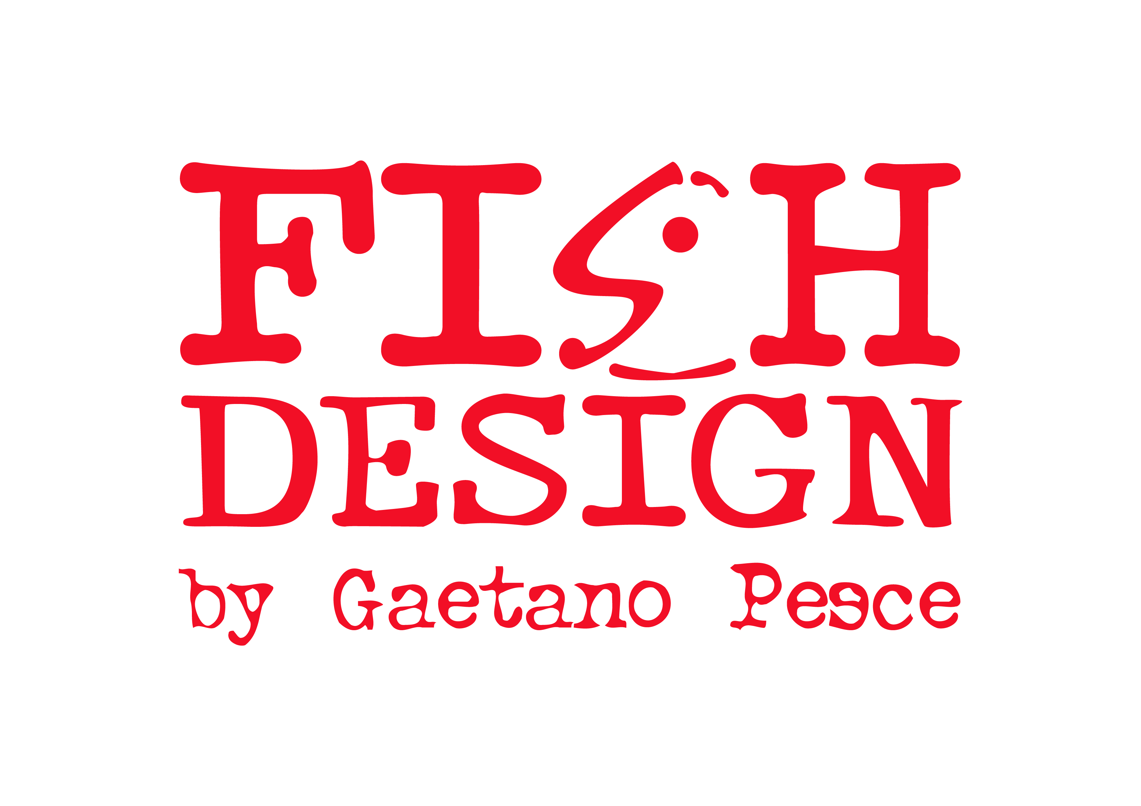
esposizione a cura di Vincenzo Basile /BASILE ARTECO
per Baglioni Hotels Group presso Baglioni Caffè
Carlton Hotel Baglioni Milano
Via Senato 5 e Via della Spiga 8

Info: Vincenzo Basile/BASILE ARTECO http://www.basilearteco.it/contatti/

